技术交底书模板

发明名称 | 小型手动联合冲剪机
单位名称 | 成都正西液压设备有限公司
交底书撰写人 | 钟培君
交底书撰写人手机号码 | 13540646883
交底书撰写人 E-mail | 593013063@qq.com
为方便代理人与您沟通，以使您的专利申请尽早完成，请填写信息
--------------------------------------------------------------------

一、发明名称
【该发明技术内容是产品、装置或方法（25个字以内）】
小型手动联合冲剪机

二、所属技术领域
【简要说明发明所属技术领域及背景】
技术领域：机械加工
背景技术:目前型材剪断，剪角，冲孔。是由电力驱动的联合冲剪机加工而来，但在一些特殊场合，如建筑工地，野外施工区域，等环境恶劣的条件下，不便携带或使用大型加工设备。

三、发明内容：
3.1 发明目的【发明解决什么样的问题】
针对现有型材加工的方法和条件的限制。本发明可以解决以下问题:
1.可在没有电源的条件下工作，使用不同的模具，手动即可完成相应型材的剪断、冲孔、剪角。2.便于携带，整个设备重量在100KG以内。可以人工搬运到一些交通不便的地方使用。3.设备结构紧凑，简单实用，加工方便，成本较低。
3.2 技术实施方案【以下选择一个类型填写】
3.2.1 方法类
【1）方法包括什么步骤（例如步骤1、步骤2.步骤3…）；2）详细说明每一个步骤，如：每个步骤有什么所需要的条件，如温度、时间及其它具体要求，试剂、催化剂等，应给出具体的物质。】

3.2.2 装置、结构类
【提供结构图，并对每个部件用标记指出（如示例图）根据图中的标记阐述各个部件之间的连接关系和位置关、系】
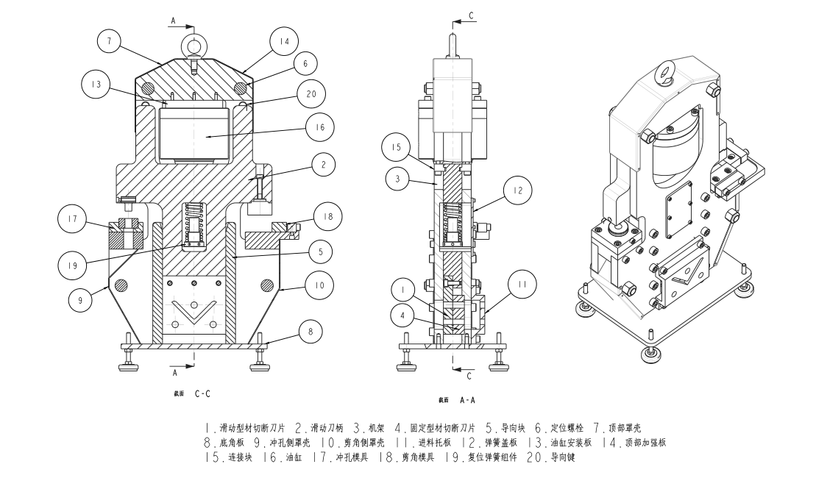
本设备主要由油缸、机架、刀柄、导向装置、模具几部分组成。设备可外接手动泵，或者其他液压源来驱动其工作。工作时，油缸(16)通过外接液压源提供动力，推动滑动刀柄(2),使其下压；同时连接在刀柄左侧的冲孔上模(17)，右侧的剪角上模（18）和下方的切断刀片(1)，随之下行；完成冲孔，剪角，切断等动作，动作过程中，冲孔、剪角都会产生较大的偏载力，此时由导向块（5）和导向键（20）提供较长的导向。切断之后，卸掉压力，压缩弹簧(19)推动刀柄使模具复位，完成一个动作周期。
3.3、技术效果
可在一台设备上实现手动剪切型材，冲孔，剪角。

四、附图说明
【提供必要附图须清楚地体现发明点，对元部件或结构统一编号并命名（一般是黑白线条的CAD制图，而不是工程图，下图是示意图）】
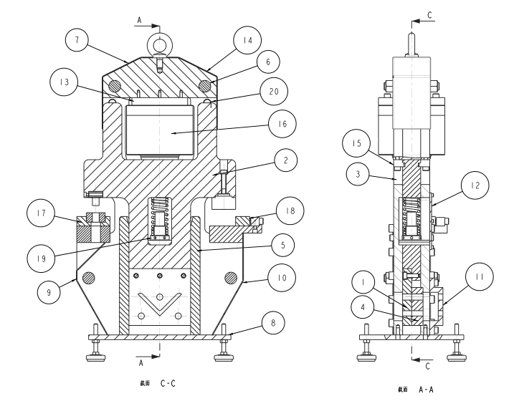

1．滑动型材切断刀片 2.滑动刀柄 3.机架 4.固定型材切断刀片
5.导向块 6.定位螺栓 7.顶部罩壳 8.底脚板 9.冲孔侧罩壳
10.剪角侧罩壳 11.进料托板 12.弹簧盖板 13.油缸安装板
14.顶部加强板 15.连接块 16.油缸 17.冲孔模具 18.剪角模具
19.复位弹簧组件 20.导向键

